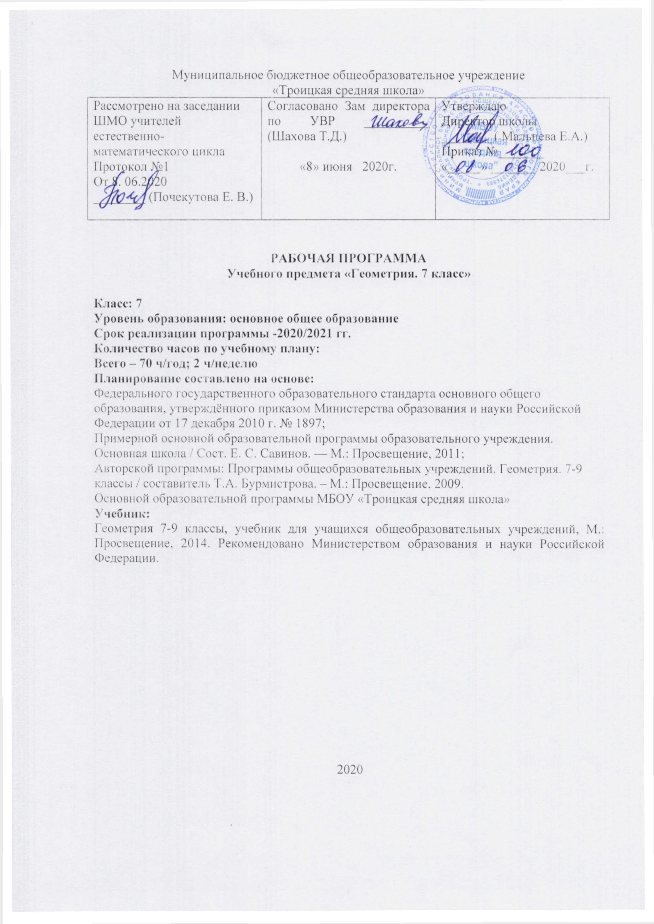
1. Планируемые результаты освоения учебного предмета.

Уровень обязательной подготовки определяется следующими умениями:
- пользоваться геометрическим языком для описания предметов окружающего мира;
- распознавать геометрические фигуры, различать их взаимное расположение;
- изображать геометрические фигуры; выполнять чертежи по условию задач; осуществлять преобразования фигур;
- распознавать на чертежах, моделях и в окружающей обстановке основные пространственные тела, изображать их;
- в простейших случаях строить сечения и развёртки пространственных тел;
- проводить операции над векторами, вычислять длину и координаты вектора, угол между векторами;
- вычислять значения геометрических величин ( длин, углов, площадей, объёмов); в том числе: для углов от $0^{∘} \text{до} {\text{180}}^{∘}$; определять значения тригонометрических функций по заданным значениям углов; находить значения тригонометрических функций по значению одного из них; находить стороны , углы и площади треугольников, длины ломаных, дуг окружности, площадей основных геометрических фигур и фигур составленных из них;
- решать геометрические задачи, опираясь на изученные свойства фигур и отношений между ними, применяя дополнительные построения, алгебраический и тригонометрический аппарат, соображения симметрии.
- проводить доказательные рассуждения при решении задач, используя известные теоремы, обнаруживая возможности для их использования;
- решать простейшие планиметрические задачи в пространстве;

использовать приобретенные знания и умения в практической деятельности и повседневной жизни для:

- описание реальных ситуаций на языке геометрии;
- расчётов, включающих простейшие тригонометрические формулы;
- решение геометрических задач с использование тригонометрии;
- решение практических задач, связанных с нахождением геометрических величин (используя при необходимости справочники и технические средства);
- построений геометрическими инструментами ( линейка, угольник, циркуль, транспортир).

Изучение программного материала даёт возможность учащимся

- Осознать, что геометрические формы являются идеализированными образами реальных объектов; научиться использовать геометрический язык для описания предметов окружающего мира; получить представления о некоторых областях применения геометрии в быту, науке, технике, искусстве;
- Усвоить систематизированные сведения о плоских фигурах и основных геометрических отношениях;
- Приобрести опыт дедуктивных рассуждений: уметь доказывать основные теоремы курса, проводить доказательные рассуждения в ходе решения задач;
- Научиться решать задачи на доказательство, вычисление и построение; овладеть набором эвристик, часто применяемых при решении планиметрических задач на вычисление и доказательство;
- Приобрести опыт применения аналитического аппарата для решения геометрических задач.

- ЛИЧНОСТНЫЕ, МЕТАПРЕДМЕТНЫЕ И ПРЕДМЕТНЫЕ РЕЗУЛЬТАТЫ ОСВОЕНИЯ КУРСА
Программа обеспечивает достижения следующих результатов освоения образовательной программы основного общего образования:
личностные:
- формирование ответственного отношения к учению, готовности и способности обучающихся к саморазвитию и самообразованию на основе мотивации к обучению и познанию, выбору дальнейшего образования на базе ориентировки в мире профессий и профессиональных предпочтений, осознанному построению индивидуальной образовательной траектории с учетом устойчивых познавательных интересов;
- формирование целостного мировоззрения, соответствующего современному уровню развития науки и общественной практики;
- формирование коммуникативной компетентности и общении и сотрудничестве со сверстниками, старшими и младшими в образовательной, общественно полезной, учебно-исследовательской, творческой и других видах деятельности;
- умение ясно, точно, грамотно излагать свои мысли в устной и письменной речи, понимать смысл поставленной задачи, выстраивать аргументацию, приводить примеры и контрпримеры;
- критичность мышления, умение распознавать логически некорректные высказывания, отличать гипотезу от факта;
- креативность мышления, инициативу, находчивость, активность при решении геометрических задач;
- умение контролировать процесс и результат учебной математической деятельности;
- способность к эмоциональному восприятию математических объектов, задач, решений, рассуждений;
метапредметные:
регулятивные универсальные учебные действия:
- умение самостоятельно планировать альтернативные пути достижения целей, осознанно выбирать наиболее эффективные способы решения учебных и познавательных задач;
- умение осуществлять контроль по результату и способу действия на уровне произвольного внимания и вносить необходимые коррективы;
- умение адекватно оценивать правильность или ошибочность выполнения учебной задачи, ее объективную трудность и собственные возможности ее решения;
- понимание сущности алгоритмических предписаний и умение действовать в соответствии с предложенным алгоритмом;
- умение самостоятельно ставить цели, выбирать и создавать алгоритмы для решения учебных математических проблем;
- умение планировать и осуществлять деятельность, направленную на решение задач исследовательского характера;
познавательные универсальные учебные действия:
- осознанное владение логическими действиями определения понятий, обобщения, установления аналогий, классификации на основе самостоятельного выбора оснований и критериев, установления родовидовых связей;
- умение устанавливать причинно-следственные связи, строить логическое рассуждение, умозаключение (индуктивное, дедуктивное и по аналогии) и выводы;
- умение создавать, применять и преобразовывать знаково-символические средства, модели и схемы для решения учебных и познавательных задач;
- формирование и развитие учебной и общепользовательской компетентности в области использования информационно-коммуникационных технологий (ИКТ-компетентности);
- формирование первоначальных представлений об идеях и о методах математики как универсальном языке науки и техники, средстве моделирования явлений и процессов;
- умение видеть математическую задачу в контексте проблемной ситуации в других дисциплинах, в окружающей жизни;
- умение находить в различных источниках информацию, необходимую для решения математических проблем, и представлять ее в понятной форме; принимать решение в условиях неполной и избыточной, точной и вероятностной информации;
- умение понимать и использовать математические средства наглядности (рисунки, чертежи, схемы и др.) для иллюстрации, интерпретации, аргументации;
- умение выдвигать гипотезы при решении учебных задач и понимать необходимость их проверки;
- умение применять индуктивные и дедуктивные способы рассуждений, видеть различные стратегии решения задач;
коммуникативные универсальные учебные действия:
-умение организовывать учебное сотрудничество и совместную деятельность с учителем и сверстниками: определять цели, распределять функции и роли участников, общие способы работы;
-умение работать в группе: находить общее решение и разрешать конфликты на основе согласования позиций и учета интересов;
-слушать партнера;
-формулировать, аргументировать и отстаивать свое мнение;
предметные:
- овладение базовым понятийным аппаратом по основным разделам содержания; представление об основных изучаемых понятиях (геометрическая фигура, величина) как важнейших математических моделях, позволяющих описывать и изучать реальные процессы и явления;
- умение работать с геометрическим текстом (анализировать, извлекать необходимую информацию), точно и грамотно выражать свои мысли в устной и письменной речи с применением математической терминологии и символики, использовать различные языки математики, проводить классификации, логические обоснования, доказательства математических утверждений;
- овладение навыками устных письменных, инструментальных вычислений;
- овладение геометрическим языком, умение использовать его для описания предметов окружающего мира, развитие пространственных представлений и изобразительных умений, приобретение навыков геометрических построений;
- усвоение систематических знаний о плоских фигурах и их свойствах, умение применять систематические знания о них для решения геометрических и практических задач;
- умение измерять длины отрезков, величины углов;
- умение применять изученные понятия, результаты, методы для решения задач практического характера и задач из смежных дисциплин с использованием при необходимости справочные материалы и технические средства.

Содержание учебного курса
№ | Название раздела | Содержание раздела | Кол-во часов | Контрольные работы | Практические, лабораторные работы и др.
1 | Начальные геометрические сведения | Простейшие геометрические фигуры: прямая, точка, отрезок, луч, угол. Понятие равенства геометрических фигур. Сравнение отрезков и углов. Измерение отрезков, длина отрезка. Измерение углов, градусная мера угла. Смежные и вертикальные углы, их свойства. Перпендикулярные прямые. | 12 | 1
2 | Треугольники | Треугольник. Признаки равенства треугольников. Перпендикуляр к прямой. Медианы, биссектрисы и высоты треугольника. Равнобедренный треугольник и его свойства. Задачи на построение с помощью циркуля и линейки. | 18 | 1
3 | Параллельные прямые | Признаки параллельности прямых. Аксиома параллельных прямых. Свойства параллельных прямых. | 13 | 1
4 | Соотношения между сторонами и углами треугольника | Сумма углов треугольника. Соотношение между сторонами и углами треугольника. Неравенство треугольника. Прямоугольные треугольники, их свойства и признаки равенства. Расстояние от точки до прямой. Расстояние между параллельными прямыми. Построение треугольника по трём элементам. | 20 | 2
5 | Повторение |  | 7 | 1

Календарно-тематическое планирование
№п/п | Тема урока | Кол-во часов | дата
№п/п | Тема урока | Кол-во часов | план | факт
 | Нач. геом. Свед.12
1 | Точки, прямые, отрезки | 1 | 4.10
2 | Луч и угол | 1 | 5.10
3 | Сравнение отрезков и углов | 1 | 6.10
4 | Длина отрезка | 1 | 9.10
5 | Единицы измерения. Измерительные инструменты | 1 | 10.10
6 | Градусная мера угла. Измерение углов | 1 | 11.10
7 | Смежные и вертикальные углы | 1 | 12.10
8 | Перпендикулярные прямые | 1 | 13.10
9 | Перпендикулярные прямые Зачёт №1 | 1 | 16.10
10 | Контрольная работа №1.  «Начальные геометрические сведения» | 1 | 19.10
 | Треугольники
11 | Треугольник | 1 | 20.10
12 | Первый признак равенства треугольников | 1 | 26.10
13 | Решение задач на применение 1 признака равенства треугольников. | 1
14 | Перпендикуляр к прямой | 1 | 27.10
15 | Медианы, биссектрисы и высоты треугольника | 1 | 9.11
16 | Свойства равнобедренного треугольника | 1 | 10.11
17 | Второй признак равенства треугольников | 1 | 27.10
18 | Решение задач по теме «Признаки равенства треугольников». | 1 | 9.11
19 | Третий признак равенства треугольников | 1 | 10.11
20 | Решение задач по теме «Признаки равенства треугольников». | 1 | 16.11
21 | Окружность | 1 | 17.11
22 | Построение циркулем и линейкой | 1 | 23.11
23 | Примеры задач на построение. Построение угла, равного данному углу. | 1 | 24.11
24 | Построение биссектрисы угла. Построение перпендикулярных прямых. | 1 | 30.11
25 | Построение середины отрезка. | 1 | 1.12
26 | Построение середины отрезка Зачёт №2 | 1 | 7.12
27 | Контрольная работа №2.  «Треугольники». | 1 | 8.12
 | Параллельные прямые
28 | Определение параллельных прямых | 1 | 14.12
29 | Признаки параллельности двух прямых | 1 | 15.12
30 | Решение задач на применение признаков параллельности прямых | 1 | 21.12
31 | Практические способы построения параллельных прямых | 1 | 22.12
32 | Решение задач на построение. | 1 | 28.12
33 | Об аксиомах геометрии | 1 | 29.12
34 | Аксиома параллельных прямых | 1 | 18.01
35 | Свойства параллельных прямых | 1 | 19.01
36 | Решение задач на применение свойств параллельных прямых | 1 | 25.01
37 | Решение задач по готовым чертежам. | 1 | 26.01
38 | Решение задач по теме «Параллельные прямые». | 1 | 1.02
39 | Решение задач по теме «Параллельные прямые»Зачёт №3 | 1 | 2.02
40 | Контрольная работа №3.  «Параллельные прямые». | 1 | 8.02
 | соотношения |  | 9.02
41 | Теорема о сумме углов треугольника | 1 | 15.02
42 | Остроугольный, прямоугольный и тупоугольный треугольники | 1 | 16.02
43 | Теорема о соотношении между сторонами и углами треугольника | 1 | 22.02
44 | Неравенство треугольника | 1 | 22.02
45 | Неравенство треугольника Зачёт №4 | 1 | 1.03
46 | Контрольная работа №4.  «Соотношение между сторонами и углами треугольника» | 1 | 2.03
47 | Некоторые свойства прямоугольных треугольников | 1 | 15.03
48 | Признаки равенства прямоугольных треугольников | 1 | 16.03
49 | Решение задач на признаки равенства прямоугольных треугольников. | 1 | 22.03
50 | Решение задач на признаки равенства прямоугольных треугольников. | 1 | 23.03
51 | Расстояние от точки до прямой. Расстояние между параллельными прямыми | 1 | 5.04
52 | Построение треугольника по двум сторонам и углу между ними | 1 | 6.04
53 | Построение треугольника по стороне и двум прилежащим к ней углам | 1 | 12.04
54 | Построение треугольника по трём сторонам | 1 | 13.04
55 | Решение задач на построение | 1 | 19.04
56 | Решение задач по теме «Прямоугольные треугольники». | 1 | 20.04
57 | Решение задач по теме «прямоугольные треугольники» Зачёт №5 | 1 | 26.04
58 | Контрольная работа №5.  «Свойства прямоугольных треугольников» | 1 | 27.04
59 | Повторение |  | 3.05
60 | Повторение. Измерение отрезков и углов. Перпендикулярные прямые. | 1 | 4.05
61 | Повторение. Равнобедренный треугольник его свойства и признаки | 1 | 10.05
62-63 | Повторение. Сумма углов треугольника. | 2 | 11.05  17.05
64-65 | Повторение. Соотношение между сторонами и углами треугольника. Прямоугольные треугольники. | 2 | 18.05  24.05
66 | Прямоугольные треугольники Итоговый тест | 1 | 25.05
67-68 | Повторение. Параллельные прямые. | 2 | 31.05
69 | Итоговая контрольная работа. | 1
70 | Повторение. Решение задач на построение. | 1

Лист корректировки рабочей программы (альбомный формат)
Класс | Название раздела, темы | Дата проведения по плану | Причина корректировки | Дата проведения по факту

